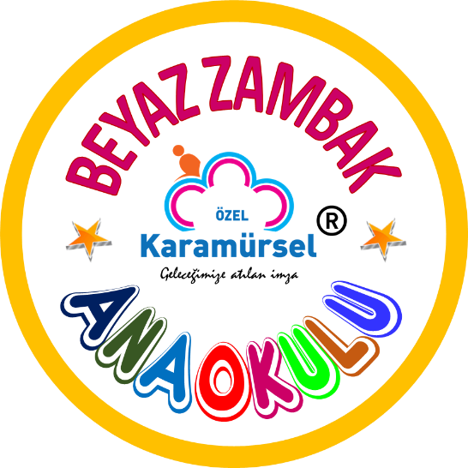

$


2025-2026 Eğitim Yılı
2025 ekim AYI
5 yaş
VELİ REHBERLİK BÜLTENİ
EĞİTİM BÜLTENLERİ
YEMEK PROGRAMI
2025 OCTOBER
5 YEARS OLD PARENT GUIDANCE BULLETIN EDUCATION BULLETINS AND MEAL PROGRAM

PLAJ YOLU BEYAZ ZAMBAK ANAOKULU
Web: www.karamurselbeyazzambak.com - Email: karamurselbeyazzambak@hotmail.com
İnstagram: karamurselbeyazzambak - WhatsApp: 05075587565
ADRES: 4 Temmuz mah. 116.cad. 1164.sk. no 13 Karamürsel /KOCAELİ
TEL: 0507 5587565 – 0262 4546001-02

Sayın Velimiz;

OKULUMUZDAKİ tüm EĞİTİM PROGRAMLARI
TC. Milli Eğitim Bakanlığı müfredatları doğrultusunda yürütülmektedir.

Dolayısıyla bu Eğitim ve Programların aylık özeti olarak bu dosyada
2025 EKİM AYINA ait
VELİ REHBERLİK BÜLTENİ,
OKUL ÖNCESİ EĞİTİMİ AYLIK PROGRAM AKIŞI
DEĞERLER EĞİTİMİ AYLIK PROGRAM AKIŞI
İNGİLİZCE EĞİTİM PROGRAMI
ZEKÂ ve AKIL OYUNLARI EĞİTİMİ PROGRAMI
Ve AYLIK YEMEK PROGRAMI
Bulunmakta olup bunlar ve
Ayrıca ilaveten
ASTRONOMİ EĞİTİMİ AYLIK PROGRAMI
Telefonunuzun WhatsApp uygulamasına PDF olarak gönderilmiştir.
Bunların dışında; Okulumuzdaki 5 ve 6 yaş eğitimimize paralel olarak hazırlanan
ve Okul öncesi Eğitimi destekleyen 8 aylık aboneli RÜZGÂRGÜLÜ DERGİSİ hediye ediyoruz.
Bu Derginin 1.sini “EKİM 2025 sayısını” bu Pazartesi size gönderiyoruz.
Öğretmenlerimiz bu Dergilerden HAFTA SONLARI çocuğunuza EV ÖDEVİ ve ETKİNLİKLER vererek
Evde Ebeveynle ödev ve etkinlik yapma ve okuldaki eğitimini güçlendirme fırsatı bulacaktır.

OKULUMUZDA - İNGİLİZCE EĞİTİMİNDE
ÇAMLICA YAYINCILIĞA ait Dijital program, video ve çeşitli görsel etkinliklerle desteklenen
Uluslararası kabule sahip profesyonel SEQUOIA PRESCHOOL ENGLISH kitap seti ile
EĞİTİM PROGRAMI UYGULANMAKTADIR. Bilgilerinize sunarız.

Veli Rehberlik bültenini REHBERLİK amaçlı size gönderiyoruz,
Ayrıca gönderdiğimiz aylık eğitim programları ve yemek listesi ile
Çocuğunuzun bu ay içindeki eğitimlerini, okuldaki beslenmesini
Adım adım takip edebilir, izleyebilirsiniz.
Özel Karamürsel Beyaz Zambak ANAOKULU
Müdürü
KONU;
ÇOCUKLARDA
İHMAL ve İSTİSMAR FARKINDALIĞI

Saygılarımızla…
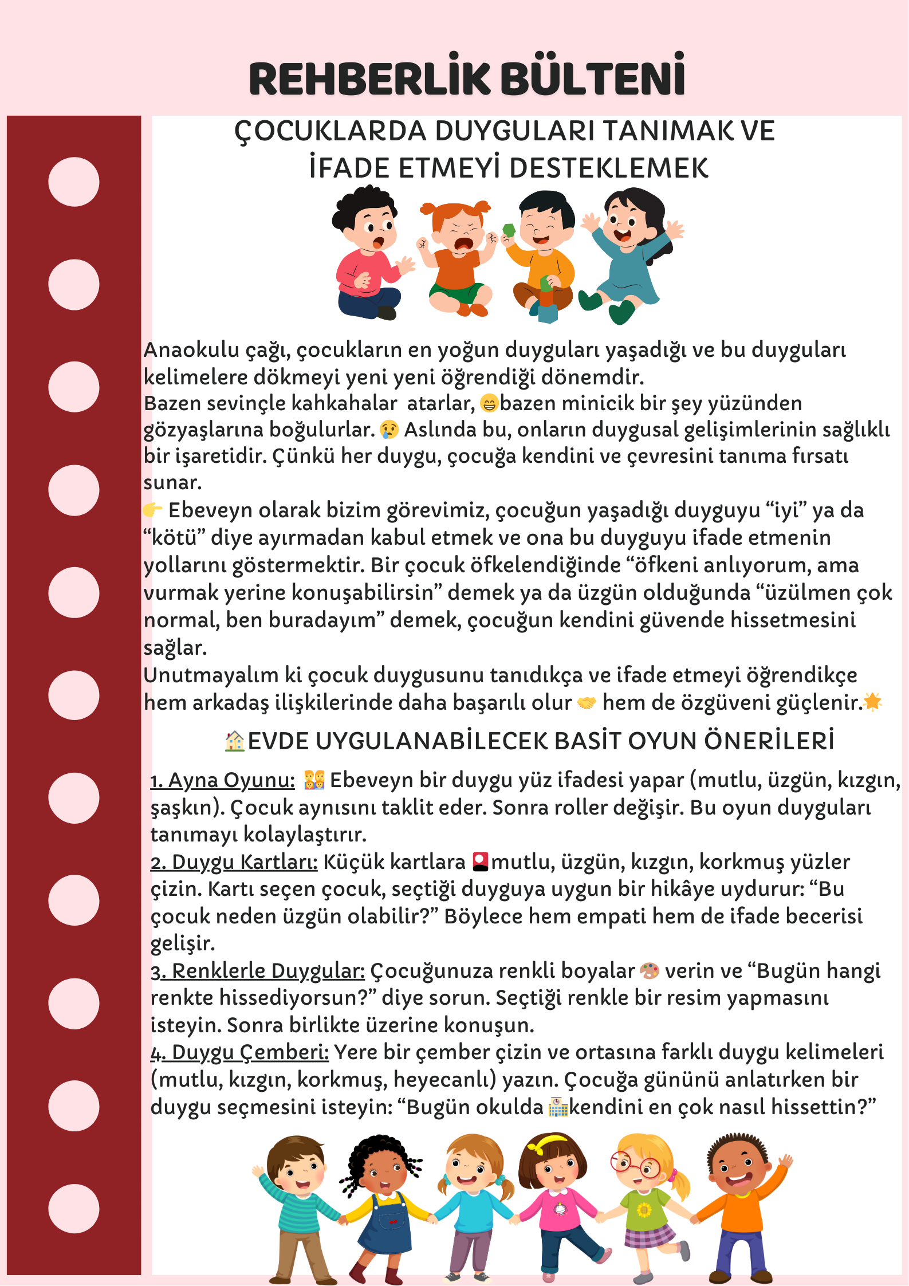

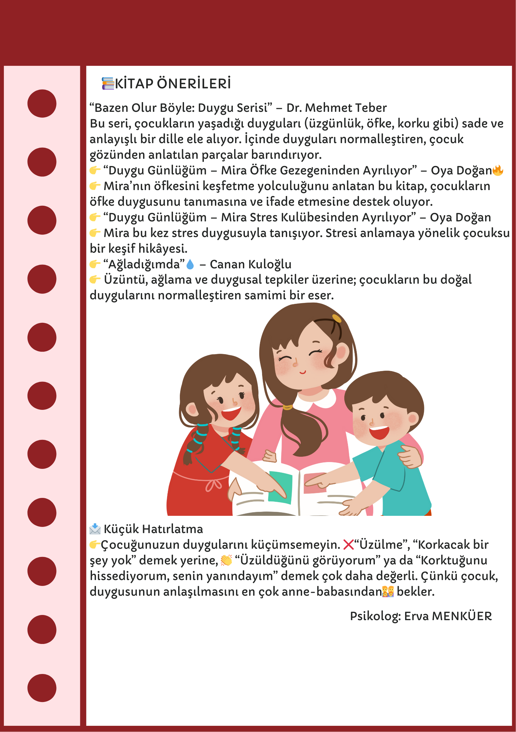

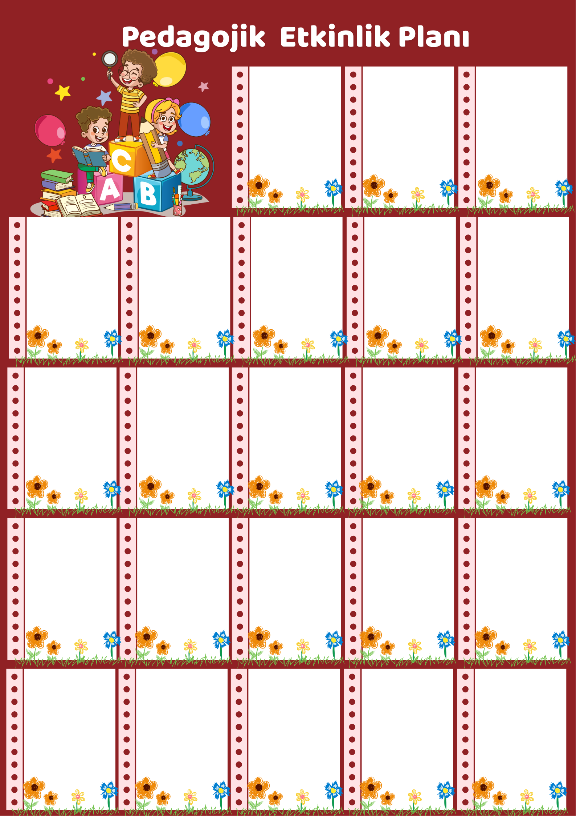
1 EKİM ÇARŞAMBA
*Oyun, Hareket Etkinliği
“Zili Duy-Arkanı Dön”
2 EKİM PERŞEMBE
*Fen, Drama Etkinliği
“ Hangi Alet, Hangi Meslek?”
3 EKİM CUMA *Oyun, Fen, Matematik Etkinliği “Bardaklar Sağa-Sola”

10 EKİM CUMA
*Türkçe, Erken Okuryazarlık Etkinliği
“Anlatıyorum-Dinliyorum”
9 EKİM PERŞEMBE
*Hareket, Fen Etkinliği
“Kapat-Aç”
8 EKİM ÇARŞAMBA
*Oyun, Erken Okuryazarlık, Matematik Etkinliği
“ Köşeye Koş, Kenara Bas
7 EKİM SALI
*Türkçe, Fen, Erken Okuryazarlık Etkinliği
“Kirli ve Temiz Çamaşırlar”
6 EKİM PAZARTESİ
*Drama, Hareket Etkinliği
“ Gökyüzündeki Mavi Nesne”

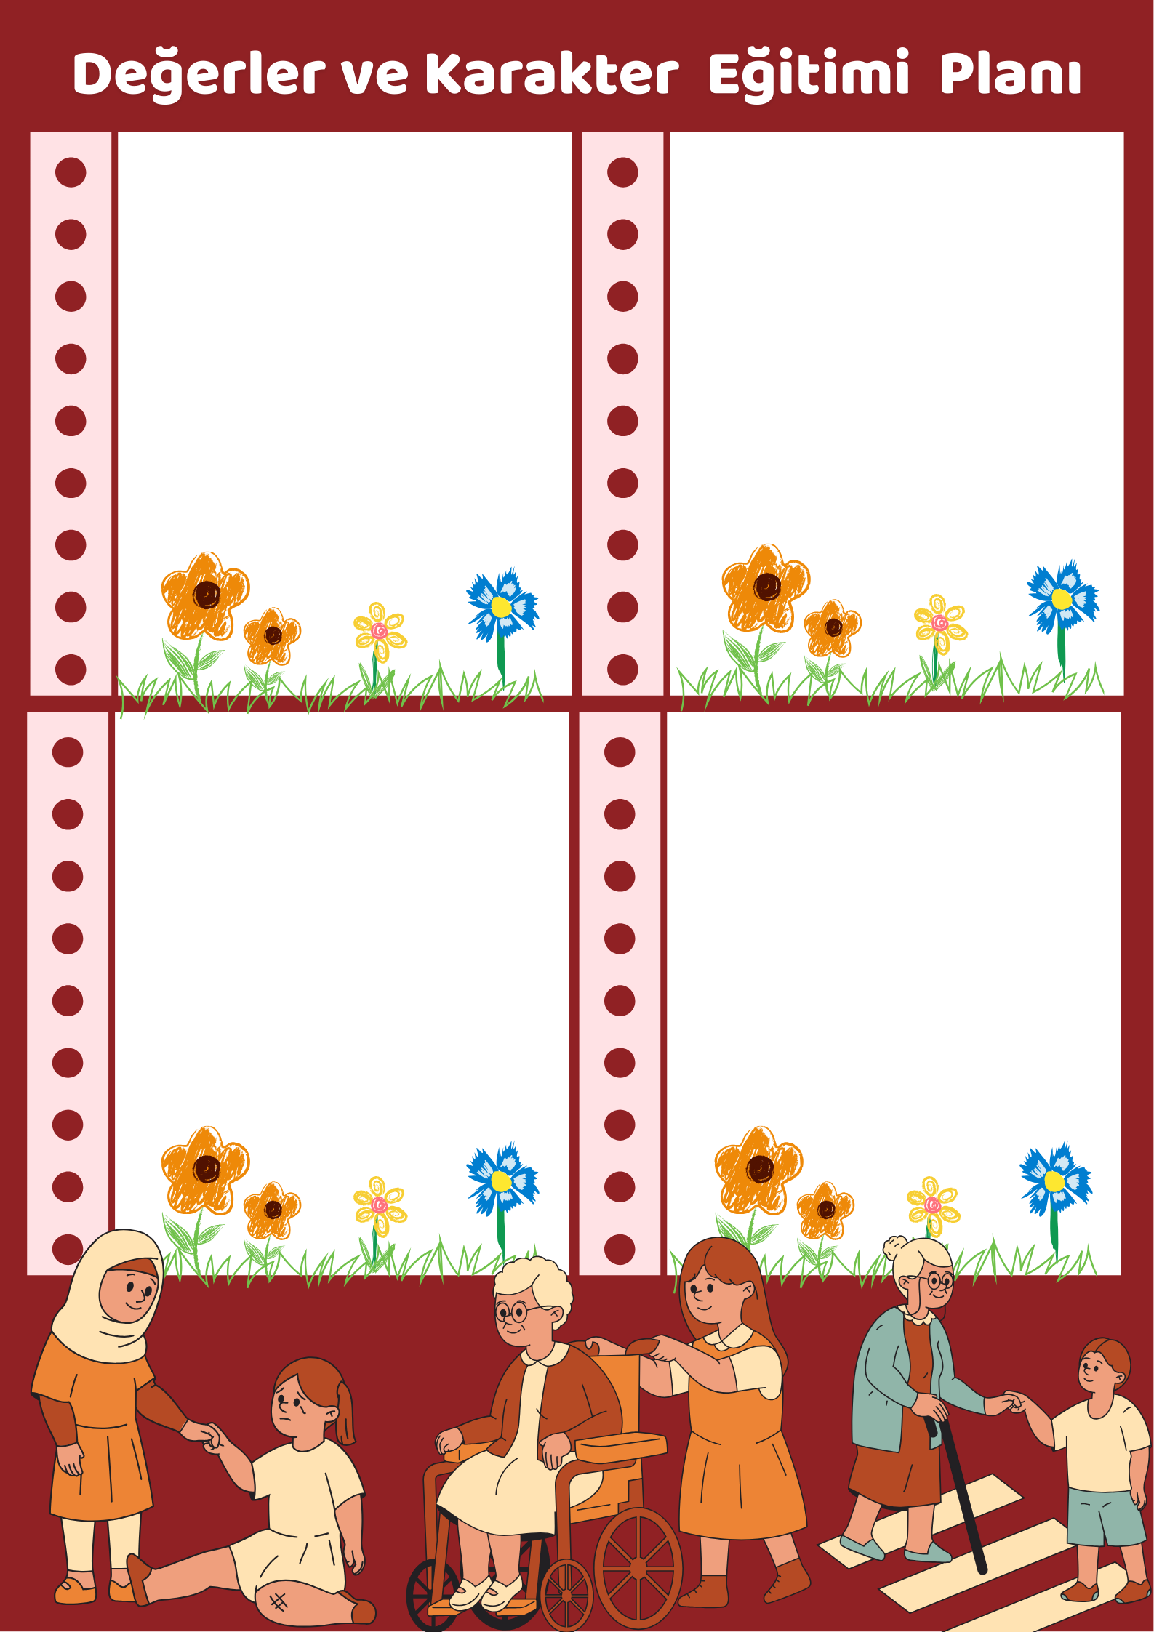
1 EKİM DÜNYA ÇOCUK GÜNÜ 4 EKİM HAYVANLARI KORUMA GÜNÜ 29 EKİM-4 KASIM KIZILAY HAFTASI
27 EKİM PAZARTESİ
*Oyun, Hareket, Erken Okuryazarlık Etkinliği
“Hareketi Yap”

28 EKİM SALI
*Oyun, Hareket, Erken Okuryazarlık Etkinliği
“A Sesi Yolu”

31 EKİM CUMA
*Drama, Sanat Etkinliği “Kravatı Dönüştürüyorum”

30 EKİM PERŞEMBE
* Oyun, Erken Okuryazarlık
“Okul Çantamda Neler Var?”

29 EKİM ÇARŞAMBA
RESMİ TATİL

24 EKİM CUMA
*Sanat, Fen Etkinliği
“Suda Açan Çiçekler”

23 EKİM PERŞEMBE
*Türkçe, Erken Okuryazarlık, Oyun Etkinliği
“Açıp-Kapat”

22 EKİM ÇARŞAMBA
*Türkçe, Matematik, Oyun Etkinliği
“Dilinden Utanan Kurbağa”

21 EKİM SALI
*Oyun, Hareket (Duyu Bütünleme) Etkinliği
“Zıplayanlar Ülkesi”

20 EKİM PAZARTESİ
*Fen Etkinliği
“Roket Balon”

17 EKİM CUMA
*Oyun, Matematik Etkinliği
“Balonu Karşı Takıma At”
16 EKİM PERŞEMBE
*Türkçe, Erken Okuryazarlık Sanat Etkinliği
“Ayıcık Ailesi”
15 EKİM ÇARŞAMBA
*Türkçe, Oyun Etkinliği
“Postacı Hangi Duyguyu Getirdi”
14 EKİM SALI
*Erken Okuryazarlık, Oyun Etkinliği
“Hamurdan Yollar”
13 EKİM PAZARTESİ
*Erken Okuryazarlık Matematik, Etkinliği
“Sırada Ne Var?”
KOZA EĞİTİM PLANI
“Türk Bayrağımız”

KOZA EĞİTİM PLANI
3.HAFTA
ADAP: *Temizlik Adabı *Büyüklere Saygı
İLMİHAL: *Tekbir *Kelime-i Şehadet *Dini Sualler
KAVRAM: *Kuran-ı Kerim Sevgisi
SİYER: *Peygamberimiz ‘in (s.a.v.) Süt Anne Verilmesi
HADİSİ ŞERİF: *Sizin En Hayırlınız Kur'an-ı Kerim'i Öğrenen ve Öğretendir.
SÛRE-DUA: *Öğrenilen Sure ve Duaların Tekrarı
4. HAFTA
ADAP: *Tuvalet Adabı *Musahafa Adabı
İLMİHAL: *Dini Sualler
SİYER: *Peygamberimiz ‘in (s.a.v.) Annesinin Yanına Dönüşü
HADİSİ ŞERİF: *Temizlik İmandandır.
SÛRE-DUA: *Öğrenilen Sure ve Duaların Tekrarı
2.HAFTA
ADAP: *Rabbi Zidnî Duası
İLMİHAL: *İslamın Şartı *Dini Sualler
AHLAK: *Anne babaya hürmet ve sevgi
SİYER: *Peygamberimiz ‘in (s.a.v.) Doğumu
HADİSİ ŞERİF: *İslam (dini) Güzel Ahlaktır
SÛRE-DUA: *Fatiha-ı Şerife
1.HAFTA
ADAP: *Eûzü Besmele *Rabbi yessir Duası
İLMİHAL: *İmanın Şartı *Dini Sualler
KAVRAM: *Peygamber Sevgisi
SİYER: *Fil Vâk'ası
HADİSİ ŞERİF: *Besmele ile başlanılmayan her işin sonu eksiktir.
SÛRE-DUA: *Subhaneke Duası
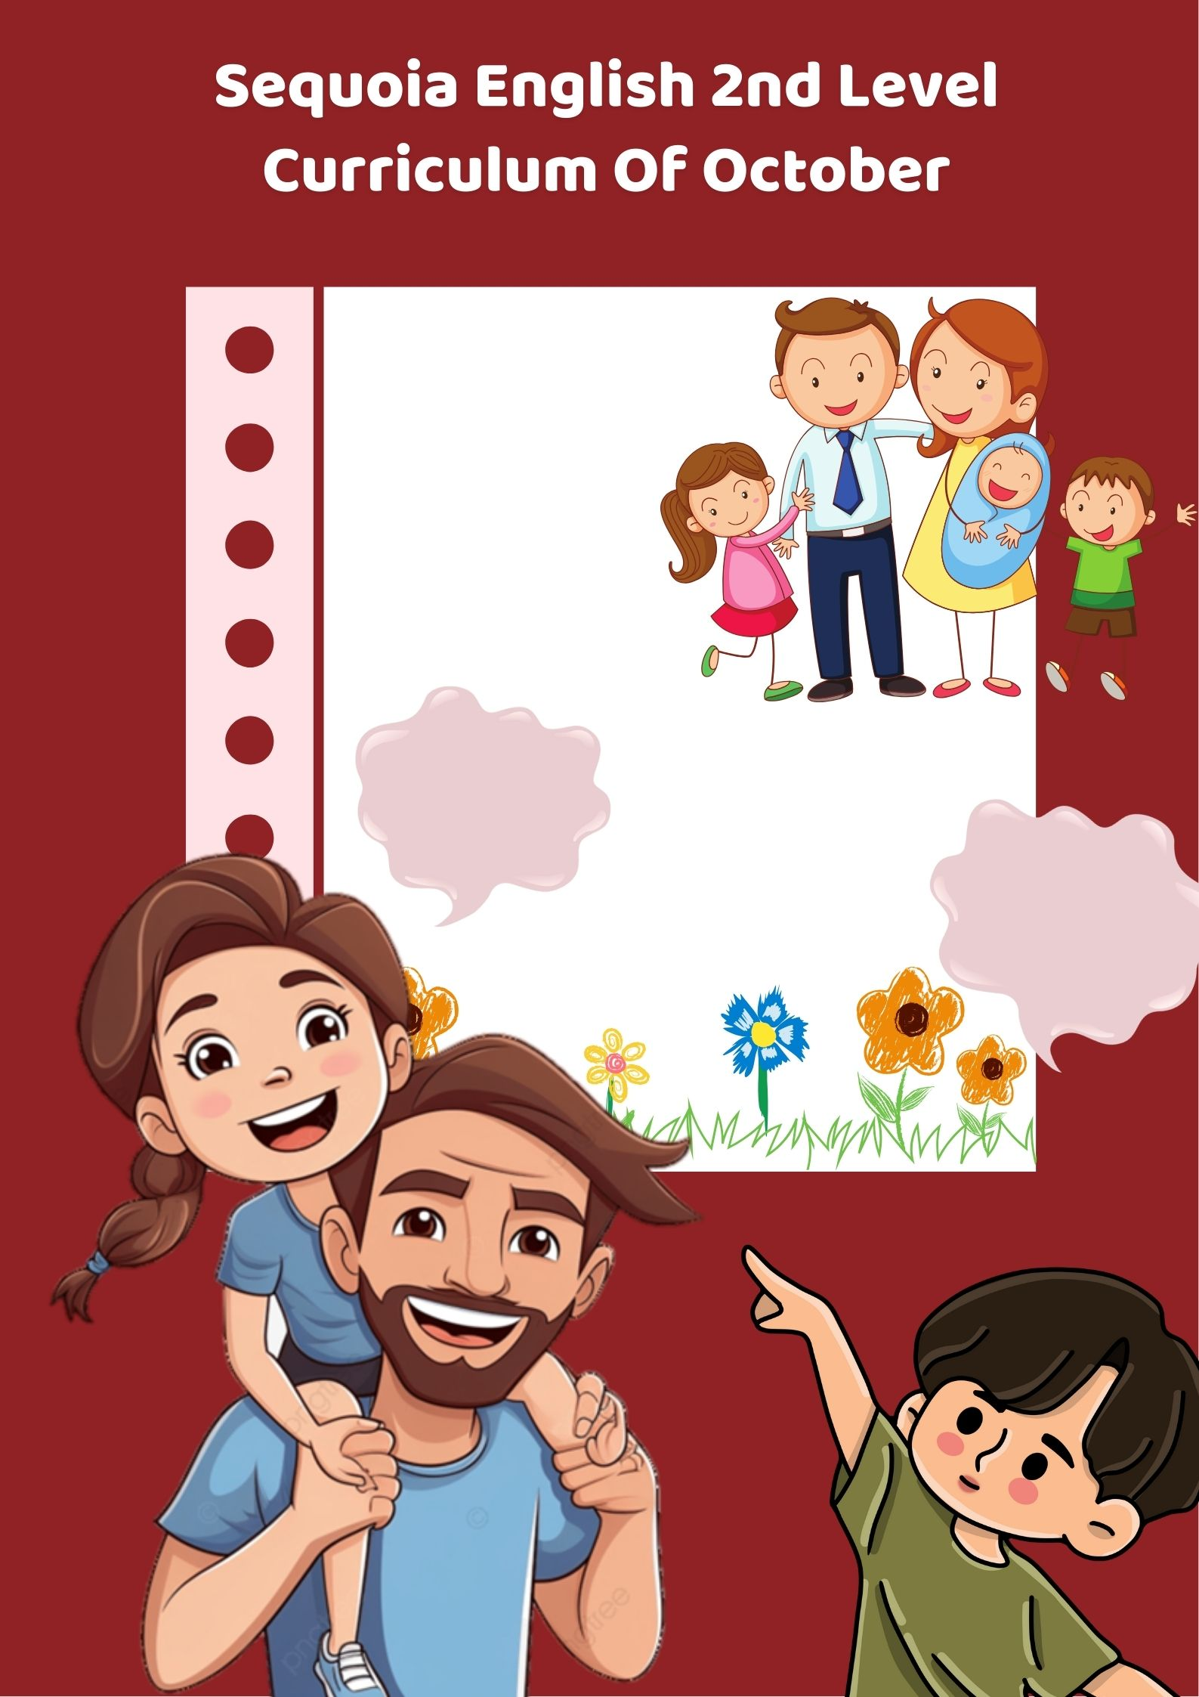
Objective: To teach family members

DAD: BABA
MUM: ANNE
BROTHER: ERKEK KARDEŞ
SİSTER: KIZ KARDEŞ
BABY: BEBEK

This is my (dad)
"Bu benim babam"

Who's this?
"Bu kim?"

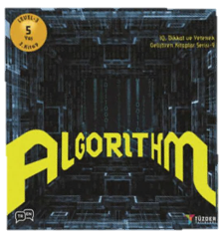
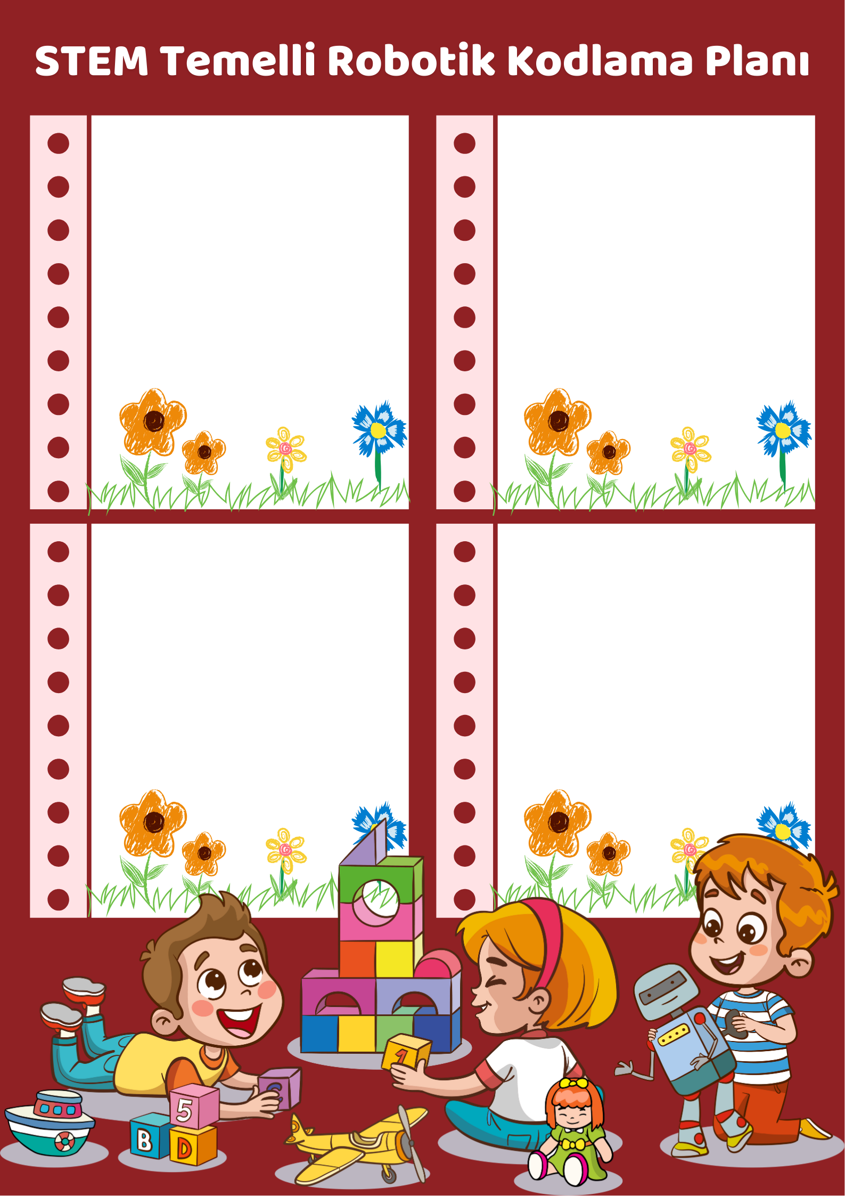
4. HAFTA
*Masa Matı düzeninde yönerge çalışması yapma.
KAZANIMLARI:
*Yer-yön koordinasyonunu kavrar.
*Yönerge takibini öğrenir.
*Dikkat yeteneğini arttırır.
*Üç boyutlu düşünme becerisi gelişir.
*Algoritmik düşünme mantığını kavrar.
*Problem çözme becerileri gelişir.

.

3. HAFTA
*Level 3 Kitaplarından Algorıthm 5+ Kitabı etkinlikler yapımı
*Yer Matı üzerinde Bedensel Kodlama yapma.
KAZANIMLARI:
*Yer-yön koordinasyonunu kavrar.
*Dikkat yeteneğini arttırır.
*Eşleştirme becerisini geliştirir.
*Algoritmik düşünme mantığını kavrar.

2. HAFTA
*Şakuli -Colours Oyunu:
*Algoritmik dizilimi oyun platformunda kitapçığa göre yerleştirme
*Algoritmik Hikayeler Oluşturulur.
KAZANIMLARI:
*Problem Çözme becerileri gelişir.
*Eşleştirme becerisini geliştirir.
*Görsel Dikkat becerileri gelişir.
*Odaklanma-Konsantrasyon becerileri gelişir.
*Algoritmik dizilim mantığını anlar.

1. HAFTA
*Level 3 Kitaplarından Algorıthm 5+ Kitabı etkinlikler yapımı
KAZANIMLARI:
*Yer-yön koordinasyonunu kavrar.
*Algoritmik dizilim mantığını anlar.
*Yönerge takibini öğrenir.

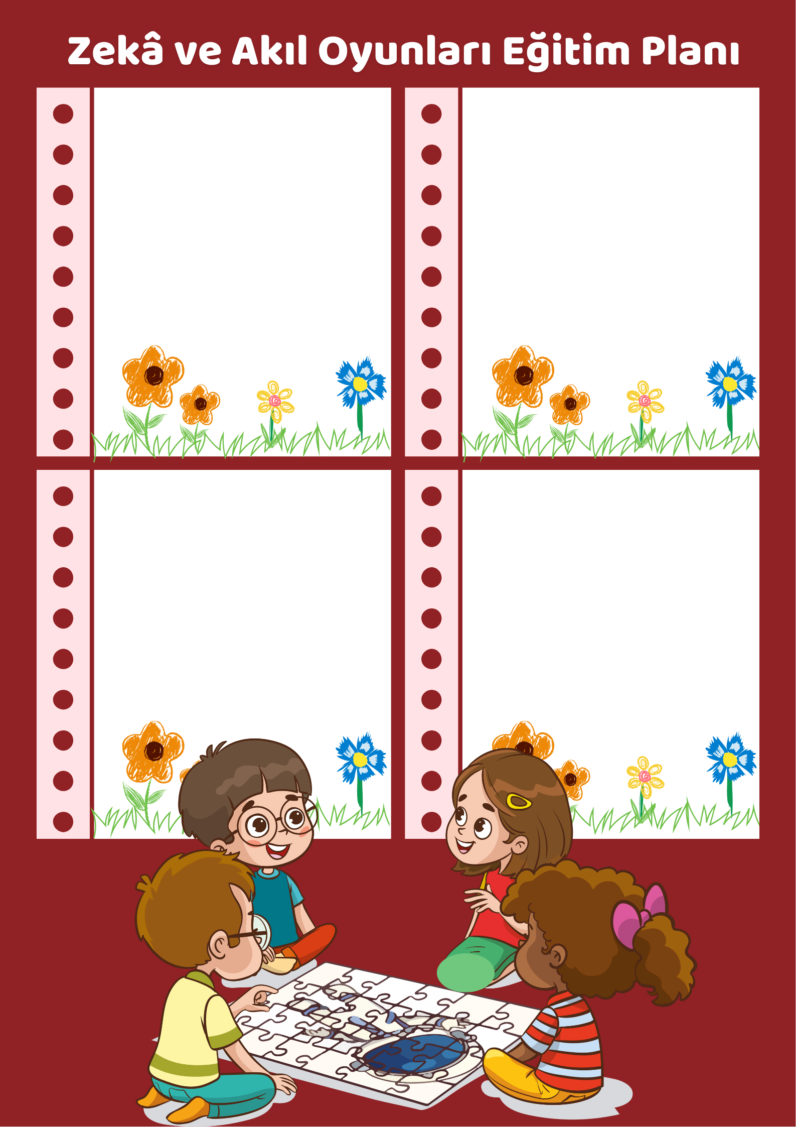
2. HAFTA
OYUN ADI: ŞAKULİ -YOLDA

HEDEF: Oyun görevini yerine getirirken istikrarlı olmaları, oyuna ve çevresine karşı saygı duymalarını öğretmek.

KAZANIMLARI:
*Görsel hafızayı destekler.
*Problem çözme becerisi kazandırır. *Mantıksal-matematiksel çıkarım yapma yetisi kazandırır

1. HAFTA
OYUN ADI: ZET PULL

HEDEF: Yapılan çalışmalarda grup içi işbirliği, gruplar arası paylaşma, anlayış değerleri kazandırmak.

KAZANIMLARI:
*Görsel hafızayı destekler.
*Dil gelişimine yardımcı olur.
*Kelime hazinesini geliştirir.
*Hızlı düşünme becerisi kazandırır

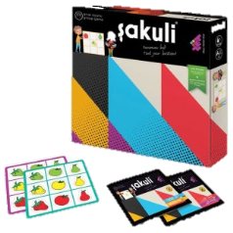
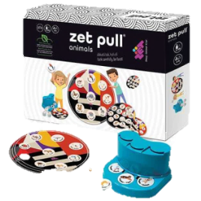

4. HAFTA
OYUN ADI: RENKLİ BARDAKLAR

HEDEF: Grup içi iş birliği ve oyun esnasında arkadaşlarına karşı nezaket duymalarını sağlamak.

KAZANIMLARI:
*İnce motor becerileri destekler.
*El-göz koordinasyonu sağlar.
*Görsel hafızayı destekler.
*Hızlı düşünme becerisi kazandırır

3. HAFTA
OYUN ADI: ŞAKULİ -YOLDA

HEDEF: Oyun görevini yerine getirirken istikrarlı olmaları, oyuna ve çevresine karşı saygı duymalarını öğretmek.

KAZANIMLARI:
*Görsel hafızayı destekler.
*Problem çözme becerisi kazandırır. *Mantıksal-matematiksel çıkarım yapma yetisi kazandırır

